Белорусский государственный технологический университет

Факультет информационных технологий

Кафедра программной инженерии

Лабораторная работа 4

По дисциплине «Основы программной инженерии»

На тему «Алгоритмы. Способы описания алгоритмов»

Выполнил:

Студент 1 курса 8 группы, 1 подгруппы

Кулешов Артем Алексеевич

2023, Минск

Словесно-формульное описание:

1. Ввести код символа

2. Если код символа попадает в диапазон от 30 в шестнадцатеричной системе счисления (0х30) до 39 в шестнадцатеричной системе счисления (0х39) включительно, то п.3, в противном случае п.5.

3.Вычисление кода символа

4. Вывести «Это цифра», символ, код символа в таблице ASCII, перейти к п.12

5. Иначе: если код символа попадает в диапазон от 41 в шестнадцатеричной системе счисления (0х41) до 7A в шестнадцатеричной системе счисления (0х7A) включительно, то п.6, в противном случае п.8

6.Вычисление кода символа

7. Вывести «Это латинская буква», символ, код символа в таблице ASCII, перейти к п.12

8.Иначе: если код символа попадает в диапазон от 0xC0 до 0xFF включительно, то п.9 в противном случае п.11.

9.Вычисление кода символа

10. Вывести «Это русская буква», символ, код символа в таблице Windows - 1251, перейти к п.12

11. Вывести «Это не цифра и не буква», символ, код символа в таблице ASCII

12. КОНЕЦ.

Псевдокод:

НАЧАЛО

ВВОД переменной code

ЕСЛИ <0x30 <= code<= 0x39>

ТО <ВЫВОД Это цифра в ASCII>

ИНАЧЕ ЕСЛИ <0x41 <= code<= 0x7A>

ТО <ВЫВОД «Это латинская буква» в ASCII. >

ИНАЧЕ ЕСЛИ <0xC0 <= code<= 0xFF>

ТО <ВЫВОД: «Это русская буква» в Windows - 1251.>

ИНАЧЕ

<ВЫВОД: «Это не цифра и не буква» в Windows - 1251>

КОНЕЦ

Блок-схема алгоритма:

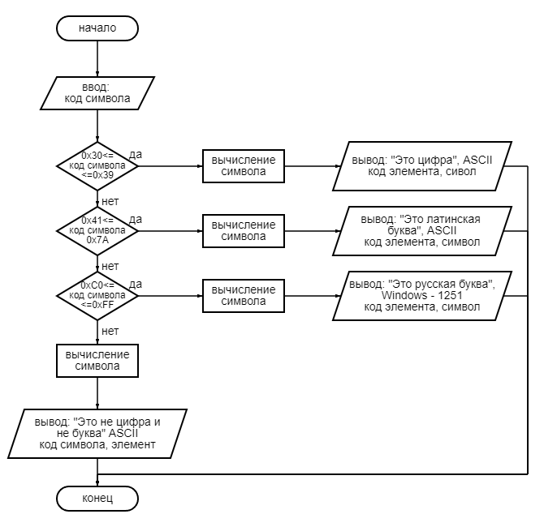

Задание 17

Блок-схема алгоритма:

Конец

i++

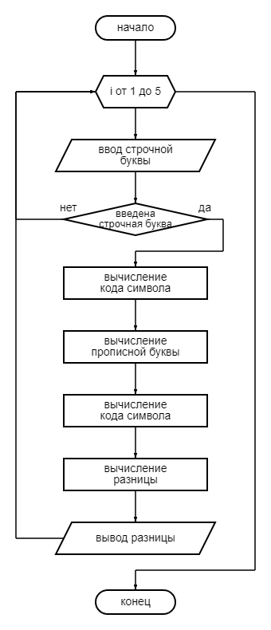

.17

Словесно-формульное описание:

1. i=1

2.Создаём цикл с шагом 1, пока i <= 5, иначе перейти к п.8

3.Ввести строчный символ

4. Если введен строчный символ, то перейти к п.5, иначе перейти к п.2

5.Определить код строчного символа

6.Определить прописной символ

7.Определить код прописного символа

8.Вычислить разницу символов

9. i++

10.Вывод разницы

11.Перейти к п.2

12.Конец

Псевдокод:

НАЧАЛО

ПОКА< i < =5 >

НАЧАЛО ЦИКЛА

ВВОД маленькая буква

ЕСЛИ Введена строчная буква

ТО ВЫЧИСЛИТЬ большая буква

ВЫЧИСЛИТЬ разница = большая буква – маленькая буква

ВЫЧИСЛИТЬ i=i+1

ВЫВОД разница

КОНЕЦ ЦИКЛА

ИНАЧЕ ПОКА< i < =5 >

КОНЕЦ

Задание 18

Блок-схема алгоритма:

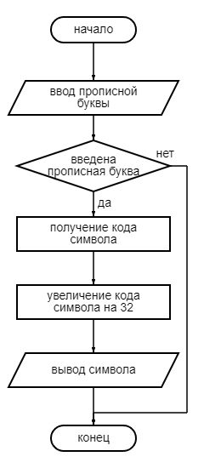

Словесно-формульное описание:

1.Ввод символа прописной буквы

2.Если введена прописная буква, то перейти к п.3, иначе к п.6

3.Получение кода символа

4.Увеличение кода символа на 32

5.Вывести символ после увеличения

6.Конец

Псевдокод:

НАЧАЛО

ВВОД символ

ПРИСВОИТЬ “номер символа”= номер символа

ВЫЧИСЛИТЬ “номер символа”= номер “символа” +32

ПРИСВОИТЬ символ = символ с номером “номер символа”

ВЫВОД символ

КОНЕЦ

Задание 6

Словесно-формульное описание:

1. Выбрать направление.

2. Если ‘Направо пойдешь’, то перейти к п.5, иначе перейти к п.3.

3. Если ‘Налево пойдешь’, то перейти к п.6, иначе перейти к п.4.

4. Если ‘Прямо пойдешь’, то перейти к п.7, иначе перейти к п.8.

5. Коня потеряешь, себя спасешь. Затем перейти к п.9.

6. Себя потеряешь, коня спасешь. Затем перейти к п.9.

7. И себя и коня потеряешь. Затем перейти к п.9.

8. ‘Думай’.

9. Конец.

Псевдокод:

НАЧАЛО

ВЫПОЛНИТЬ выбрать направление

ЕСЛИ <Направо пойдешь> ТО <ВЫПОЛНИТЬ Коня потеряешь, себя спасешь>

ИНАЧЕ <Налево пойдешь> ТО <ВЫПОЛНИТЬ Себя потеряешь, коня спасешь >

ИНАЧЕ <Прямо пойдешь> ТО <ВЫПОЛНИТЬ И себя и коня потеряешь>

ИНАЧЕ <ВЫПОЛНИТЬ Думай.>

КОНЕЦ

Блок-схема:

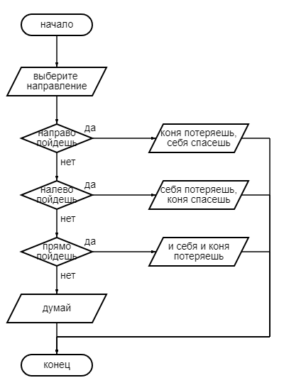

Задание 6(доп)

Словесно-формульное описание:

1.Ввод цвета

2.Если цвет красный то перейти к п.7, иначе к п.3

3.Если цвет жёлтый, то перейти к п.6, иначе к п.4

4.Если цвет зелёный, то перейти к п.5, иначе к п.8

5.Можно перейти дорогу, перейти к п.13

6. Нужно подождать, перейти к п.1

7. Перейти нельзя, перейти к п.1

8.Светофор сломан, перейти к п.9

9. Посмотреть налево, перейти к п.10

10. Посмотреть направо, перейти к п.1\1

11. Если дорога пуста, то перейти к п.13, иначе перейти к п.12

12. Необходимо подождать, перейти к п.9

13. Перейти дорогу

14. Конец

Псевдокод:

НАЧАЛО

ПОКА <дорогa не пройдена>

НАЧАЛО ЦИКЛА

ВВОД цвет светофора

ЕСЛИ <цвет светофора==красный>

ТО ВЫПОЛНИТЬ <Переходить нельзя

ИНАЧЕ

ЕСЛИ <цвет светофора==жёлтый>

ТО ВЫПОЛНИТЬ<нужно подождать>

ИНАЧЕ

ЕСЛИ <цвет светофора==зелёный>

ТО ВЫПОЛНИТЬ<перейти дорогу>

ИНАЧЕ ВЫВОД<светофор сломан>

ВЫПОЛНИТЬ <посмотреть налево>

ВЫПОЛНИТЬ<посмотреть направо>

ЕСЛИ <дорога пуста>

ТО ВЫПОЛНИТЬ<перейти дорогу>

ИНАЧЕ

ВЫПОЛНИТЬ<необходимо подождать>

ВЫПОЛНИТЬ <перейти дорогу>

КОНЕЦ ЦИКЛA

КОНЕЦ

Блок-схема:

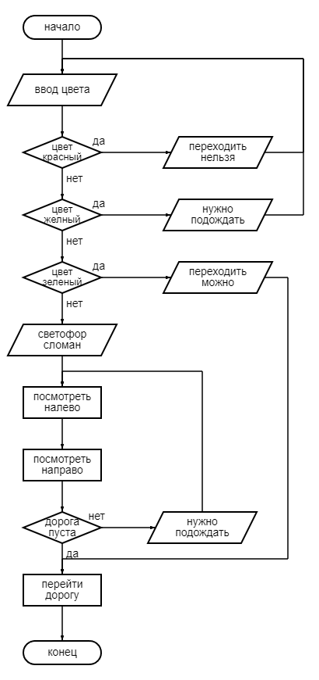

Контрольные вопросы:

1.Алгоритм (лат. algorithmi – от имени Аль-Хорезми, узбекского математика, астронома, IX в.) – совокупность точно заданных правил, с помощью которых можно получить решение задачи за конечное число шагов.

2.

• дискретность (возможность разбиения на шаги);

• понятность (ориентирован на исполнителя);

• определенность (однозначность толкования инструкций);

• конечность (см возможность получения результата за конечное число шагов);

• массовость (применимость к некоторому классу объектов);

• эффективность (оптимальность времени и ресурсов, необходимых для реализации алгоритма).

3.

• словесно-формульный (на естественном языке);

• графический (структурный или блок-схемой);

• использование псевдокода (специальных алгоритмических языков);

• программный.

Словесно-формульный, псевдокод, графический.

4.

* Блок начала-конца алгоритма
* Блок ввода-вывода данных
* Блок вычислений (процесс)
* Условный блок
* Предопределенный процесс
* Блок подготовки ()
* Комментарий
* Соединитель (ссылка на текущую страницу при разрыве схемы)
* Межстраничный соединитель

5.

Линейные, разветвляющиеся, циклические